**Desarrollo y Explicación Detallada del Desarrollo de la Actividad**

**Rene Cardona**

**David Medina**

**Universidad de Cartagena**

**Programación orientada a objetos**

**Ingeniería de software**

**Profesor: John Carlos Arrieta**

**2022**

1. **Abstracción**
2. Lista de requerimiento funcionales:

* El sistema permitirá al holding registrar las empresas que posee, sus vendedores y los asesores que trabajan en el holding.
* El sistema permitirá almacenar el código, el nombre y la dirección del vendedor, así como la fecha de captación para los vendedores captados, el sistema no permitirá registrar a un vendedor como trabajador de más de una empresa.
* El sistema permitirá almacenar el nombre, la fecha de entrada en el holding, la facturación anual y el número de vendedores que posee la empresa.
* El sistema no permitirá registrar más de una sede para una empresa mientras que si se permitirá el registro de la ciudad donde está ubicada la sede.
* El sistema permitirá almacenar el nombre y la descripción del área o las áreas en el que una empresa está actuando.
* El sistema permitirá almacenar el nombre, el PIB, el número de habitantes y la capital de un país.
* El sistema permitirá el almacenamiento del código, nombre, dirección, la fecha en la que empieza a trabajar y la titulación del asesor, el sistema permitirá que el asesor pueda ser registrado como trabajador en varias empresas y también se podrán registrar varias áreas como cubiertas por el asesor.

1. Clases:

i)

NOMBRE: Holding

ii)

DESCRIPCIÓN: Esta clase representa al objeto de tipo Holding (para el contexto que se nos presenta en los requerimientos solo existe un holding), el cual tiene relación con otros objetos del sistema, tales como, los objetos del tipo Empresa, los objetos del tipo Área, los objetos del tipo Asesor.

iii)

PROPIEDADES:

-Nombre: ID. Tipo: Caracteres. Es requerido: NO.

-Nombre: nombre_holding. Tipo: Caracteres. Es requerido: NO.

iv)

MÉTODOS:

Operaciones o funciones que realizan los objetos de la clase Holding:

* Nombre: Holding. Tipo: Constructor. Ámbito: Público. Parámetros: Ninguno. Retorno: Un objeto de tipo Holding con valores por defecto en sus propiedades. Operación que realiza al ser invocado: Construye o crea una nueva instancia u objeto de la clase Holding, le asigna un valor por defecto a cada una de las propiedades de ese objeto.

i)

NOMBRE: Empresa

ii)

DESCRIPCIÓN: Esta clase representa al objeto de tipo Empresas, el cual tiene relación con otros objetos del sistema, tales como, los objetos del tipo Asesor, los objetos del tipo Área, los objetos del tipo Sede, los objetos del tipo País, el objetos del tipo Holding y los objetos del tipo Vendedor.

iii)

PROPIEDADES:

-Nombre: ID. Tipo: Caracteres. Es requerido: NO.

-Nombre: nombre_empresa. Tipo: Caracteres. Es requerido: SÍ.

-Nombre: fecha_entrada_holding. Tipo: Caracteres. Es requerido: SÍ.

-Nombre: facturacion_anual. Tipo: Entero. Es requerido: SÍ.

-Nombre: numero_vendedores. Tipo: Entero. Es requerido: SÍ.

-Nombre: num_sedes. Tipo: Entero. Es requerido: NO.

MÉTODOS:

Operaciones o funciones que realizan los objetos de la clase Empresa:

* Nombre: Empresa. Tipo: Constructor. Ámbito: Público. Parámetros: nombre_empresa tipo Caracteres, fecha_entrada_holding tipo Caracteres, facturacion_anual tipo Entero, numero_vendedores tipo Entero. Retorno: Un objeto de tipo Empresa con valores introducidos por el usuario. Operación que realiza al ser invocado: Construye o crea una nueva instancia u objeto de la clase Empresa, le asigna un valor introducido por el usuario a cada una de las propiedades de ese objeto.
* Nombre: setNumSedes. Tipo: Modificador. Ámbito: Público. Parámetros: numero_sedes tipo Entero. Retorno: nada. Operación que realiza al ser invocado: Cambia el valor de la propiedad numero_sedes asignándole el valor recibido en el parámetro de entrada.
* Nombre: getNumSedes. Tipo: Modificador. Ámbito: Público. Parámetros: ninguno. Retorno: Tipo Entero. Operación que realiza al ser invocado: retorna el valor del atributo numero_sedes.

i)

NOMBRE: Asesor

ii)

DESCRIPCIÓN: Esta clase representa al objeto de tipo Asesor, el cual tiene relación con otros objetos del sistema, tales como, los objetos del tipo Empresa, los objetos del tipo Holding y los objetos del tipo Área.

iii)

PROPIEDADES:

-Nombre: ID. Tipo: Caracteres. Es requerido: SÍ.

-Nombre: nombre. Tipo: Caracteres. Es requerido: SÍ.

-Nombre: fecha_inicio. Tipo: Caracteres. Es requerido: SÍ

-Nombre: direccion. Tipo: Caracteres. Es requerido: SÍ.

-Nombre: titulacion. Tipo: Caracteres. Es requerido: SÍ.

iv)

MÉTODOS:

Operaciones o funciones que realizan los objetos de la clase Asesor:

* Nombre: Asesor. Tipo: Constructor. Ámbito: Público. Parámetros: id tipo Carácter, fecha_inicio tipo Carácter, nombre tipo Carácter, direccion tipo Carácter, titulacion tipo Carácter. Retorno: Un objeto de tipo Asesor con valores introducidos por el usuario en sus propiedades. Operación que realiza al ser invocado: Construye o crea una nueva instancia u objeto de la clase Asesor, le asigna un valor introducido por el usuario a cada una de las propiedades de ese objeto.

i)

NOMBRE: Vendedor

ii)

DESCRIPCIÓN: Esta clase representa al objeto de tipo Vendedor, el cual tiene relación con otros objetos del sistema, tales como, los objetos del tipo Empresa y los objetos del tipo Captacion.

iii)

PROPIEDADES:

-Nombre: id. Tipo: Caracteres. Es requerido: SÍ.

-Nombre: nombre. Tipo: Caracteres. Es requerido: SÍ.

-Nombre: direccion. Tipo: Caracteres. Es requerido: SÍ.

-Nombre: numero_trabajos. Tipo: Entero. Es requerido: NO.

iv)

MÉTODOS:

Operaciones o funciones que realizan los objetos de la clase Vendedor:

* Nombre: Vendedor. Tipo: Constructor. Ámbito: Público. Parámetros: id tipo Caracteres, nombre tipo Caracteres, direccion tipo Caracteres. Retorno: Un objeto de tipo Vendedor con valores introducidos por el usuario. Operación que realiza al ser invocado: Construye o crea una nueva instancia u objeto de la clase Vendedor, le asigna un valor introducido por el usuario a cada una de las propiedades de ese objeto.
* Nombre: setNumTrabajos. Tipo: Modificador. Ámbito: Público. Parámetros: numero_sedes tipo Entero. Retorno: nada. Operación que realiza al ser invocado: Cambia el valor de la propiedad numero_trabajos asignándole el valor recibido en el parámetro de entrada.
* Nombre: getNumTrabajos. Tipo: Modificador. Ámbito: Público. Parámetros: ninguno. Retorno: Tipo Entero. Operación que realiza al ser invocado: retorna el valor del atributo numero_trabajos.

i)

NOMBRE: Captacion

ii)

DESCRIPCIÓN: Esta clase representa al objeto de tipo Captacion, el cual tiene relación con otros objetos del sistema, tales como, los objetos del tipo Vendedor.

iii)

PROPIEDADES:

-Nombre: id. Tipo: Caracteres. Es requerido: SÍ.

-Nombre: fecha_captación. Tipo: Caracteres. Es requerido: SÍ.

iv)

MÉTODOS:

Operaciones o funciones que realizan los objetos de la clase Captacion:

* Nombre: Captacion. Tipo: Constructor. Ámbito: Público. Parámetros: id tipo Caracteres, nombre tipo Caracteres, direccion tipo Caracteres, fecha_captación tipo Caracteres. Retorno: Un objeto de tipo Captacion con valores introducidos por el usuario. Operación que realiza al ser invocado: Construye o crea una nueva instancia u objeto de la clase Captacion, le asigna un valor introducido por el usuario a cada una de las propiedades de ese objeto.

i)

NOMBRE: Area

ii)

DESCRIPCIÓN: Esta clase representa al objeto de tipo Area, el cual tiene relación con otros objetos del sistema, tales como, los objetos del tipo Asesor, los objetos del tipo Holding, los objetos del tipo Empresa.

iii)

PROPIEDADES:

-Nombre: id. Tipo: Caracteres. Es requerido: NO.

-Nombre: nombre. Tipo: Caracteres. Es requerido: SÍ.

-Nombre: descripción. Tipo: Caracteres. Es requerido: SÍ.

iv)

MÉTODOS:

Operaciones o funciones que realizan los objetos de la clase Area:

* Nombre: Area. Tipo: Constructor. Ámbito: Público. Parámetros: nombre tipo Caracteres, descripción tipo Caracteres. Retorno: Un objeto de tipo Area con valores introducidos por el usuario. Operación que realiza al ser invocado: Construye o crea una nueva instancia u objeto de la clase Area, le asigna un valor introducido por el usuario a cada una de las propiedades de ese objeto.

i)

NOMBRE: Pais

ii)

DESCRIPCIÓN: Esta clase representa al objeto de tipo Pais, el cual tiene relación con otros objetos del sistema, tales como, los objetos del tipo Empresa, los objetos del tipo Sede.

iii)

PROPIEDADES:

-Nombre: id. Tipo: Caracteres. Es requerido: NO.

-Nombre: nombre. Tipo: Caracteres. Es requerido: SÍ.

-Nombre: capital. Tipo: Caracteres. Es requerido: SÍ.

-Nombre: num_habitantes. Tipo: Entero. Es requerido: SÍ.

-Nombre: pib. Tipo: Entero. Es requerido: SÍ.

iv)

MÉTODOS:

Operaciones o funciones que realizan los objetos de la clase Pais:

* Nombre: Pais. Tipo: Constructor. Ámbito: Público. Parámetros: nombre tipo Caracteres, capital tipo Caracteres, num_habitantes tipo Entero, pib tipo Entero. Retorno: Un objeto de tipo Pais con valores introducidos por el usuario. Operación que realiza al ser invocado: Construye o crea una nueva instancia u objeto de la clase Pais, le asigna un valor introducido por el usuario a cada una de las propiedades de ese objeto.

i)

NOMBRE: Sede

ii)

DESCRIPCIÓN: Esta clase representa al objeto de tipo Sede, el cual tiene relación con otros objetos del sistema, tales como, los objetos del tipo Empresa, los objetos del tipo Sede.

iii)

PROPIEDADES:

-Nombre: id. Tipo: Caracteres. Es requerido: NO.

-Nombre: ciudad_localiza. Tipo: Caracteres. Es requerido: SÍ.

iv)

MÉTODOS:

Operaciones o funciones que realizan los objetos de la clase Sede:

* Nombre: Sede. Tipo: Constructor. Ámbito: Público. Parámetros: ciudad_localiza tipo Caracteres. Retorno: Un objeto de tipo Sede con valores introducidos por el usuario. Operación que realiza al ser invocado: Construye o crea una nueva instancia u objeto de la clase Sede, le asigna un valor introducido por el usuario a cada una de las propiedades de ese objeto.

**2) Relaciones entre clases:**

* Relación de composición:

Holding “1” posee “1..*” empresas

* Relación de asociación:

Holding “1” actua “1..*” Area

Vendedor “*” trabaja “1” Empresa

Vendedor “1” hace “1..*” Captacion

Asesor “1..*” asesora “1..*” Empresa

Asesor “1..*” trabaja “1” Holding

Asesor “1..*” cubre “1..*” Area

Empresa “1..*” tiene actividades “1..*” Pais

Empresa “1..*” cubre “1..*” Area

Empresa “1” tiene “1” Sede

Pais “1” hay “1..*” Sede

**3) Modelo en UML del diagrama de clases:**

1. Clases en UML:

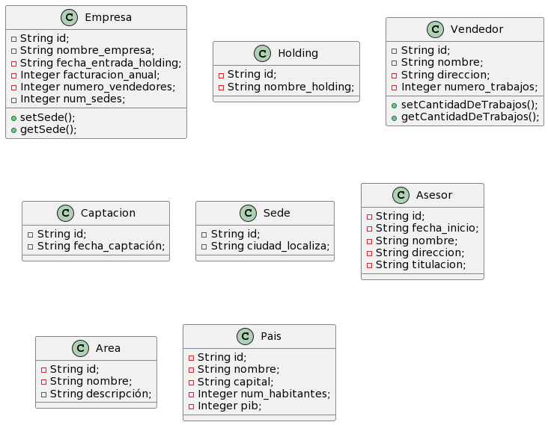

1. **Modelo del diagrama de clases de forma parcial:**

